Слуховой анализатор
Слуховой анализатор выполняет важную роль в восприятии человеком окружающей среды. С помощью слуха люди общаются, обмениваются информацией. Со слухом связано обучение речи. Через орган слуха человек получает сигналы о том, что происходит в окружающей среде.

Периферический отдел слухового анализатора представлен органом слуха, т. е. ухом. Выделяют наружное ухо, среднее ухо и внутреннее ухо. Наружное и среднее ухо являются вспомогательными образованиями, обеспечивающими передачу звуковых колебаний во внутреннее ухо, где происходит преобразование звуковых колебаний в нервные импульсы.

Наружное ухо состоит из ушной раковины, наружного слухового прохода и барабанной перепонки. Ушная раковина образована хрящом, покрытым кожей. Она направляет звуковые волны в наружный слуховой проход к барабанной перепонке. Барабанная перепонка — тонкая мембрана, отделяющая наружное ухо от среднего, которая воспринимает звуковые колебания и передаёт их в среднее ухо.

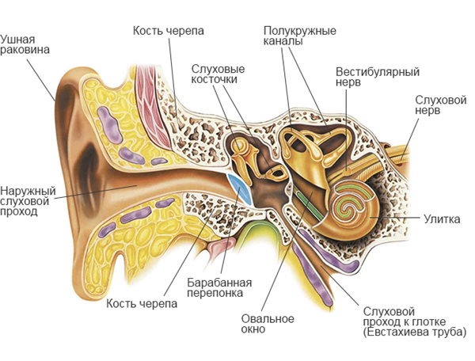

Среднее ухо представлено барабанной полостью. В ней располагаются слуховые косточки. Среднее ухо соединено слуховой (евстахиевой) трубой с полостью носоглотки. Функция слуховой трубы заключается в уравновешивании давления на барабанную перепонку. Слуховые косточки (молоточек, наковальня и стремечко) соединены между собой суставами. Слуховые косточки усиливают слуховые колебания и передают их на мембрану овального окна внутреннего уха.

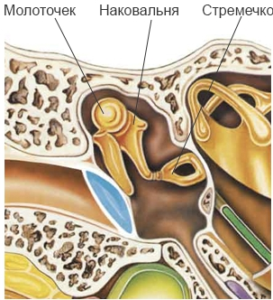

Внутреннее ухо находится в височной кости и представлено костным и перепончатым лабиринтом. К органу слуха относится только часть этого отдела — улитка. В улитке расположен кортиев орган — рецепторная часть органа слуха. Улитка заполнена жидкостью. Волосковые рецепторные клетки кортиева органа воспринимают колебания жидкости и генерируют нервный импульс.

Нервный импульс по слуховому нерву передаётся в слуховую зону коры больших полушарий, расположенную в височной доле. Там происходит распознавание звуков и формирование ощущений.
Орган равновесия (вестибулярный аппарат)
Вестибулярный аппарат воспринимает положения тела в пространстве. Он располагается во внутреннем ухе и представлен тремя полукружными каналами и преддверием, состоящим из двух мешочков. В полукружных каналах находятся рецепторные волосковые клетки, реагирующие на вращательные движения. В полости преддверия расположены отолиты — многочисленные кристаллики карбоната кальция — а на внутренних стенках мешочков находятся рецепторы, воспринимающие ускорение или замедление движения.

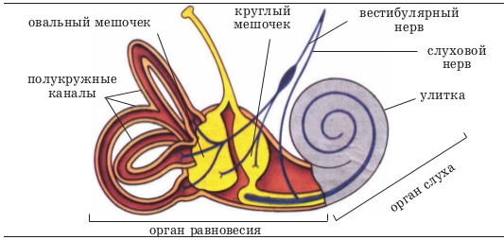

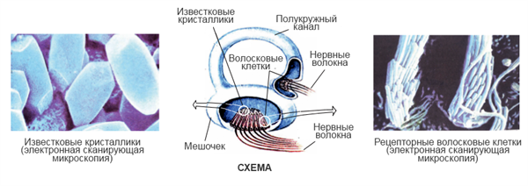

Импульсы по вестибулярному нерву передаются в центральную нервную систему, где происходит их анализ. За положение тела в пространстве отвечают многие отделы ЦНС, но в основном это функция мозжечка.
Мышечное чувство
В мышцах, сухожилиях и суставах расположены рецепторы, контролирующие степень растяжения мышц. Возникшее в них возбуждение поступает в мозжечок и в теменную долю коры больших полушарий. Там формируется ощущение положения и состояния мышц тела и его различных частей и осуществляется координация всех движений.

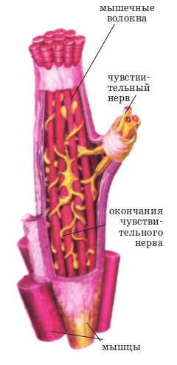

Мышечное чувство позволяет контролировать движения и управлять ими. Благодаря этому чувству мы способны выполнять ежедневно множество сложных действий не задумываясь, автоматически. Без него человек был бы не способен выполнить какое-либо сложное движение. Мышечное чувство играет важную роль в работе людей таких профессий, как художник, хирург, токарь, водитель

